G3ferrari G10045
POZOR
RIZIKO ÚRAZU ELEKTRICKÝM PROUDEM
Nevystavujte dešti a vlhkosti

VAROVÁNÍ
RIZIKO ÚRAZU ELEKTRICKÝM PROUDEM
Nevystavujte dešti ani vlhkosti

POZOR: NEOTVÍREJTE SPOTŘEBIČ. Uvnitř NEJSOU ŽÁDNÉ OVLÁDACÍ PRVKY UŽIVATELE MANIPULAČNÍ NEBO NÁHRADNÍ DÍLY. U VŠECH OPERACÍ SLUŽEB KONTAKTUJTE AUTORIZOVANÉ CENTRUM POMOCI.
Pokud má zařízení níže uvedené symboly, znamená to, že technické vlastnosti odpovídají symbolu.

Tento symbol označuje přítomnost uvnitř produktu součástí pracujících pod vysokým napětím; za žádných okolností jej neotevírejte.
Tento symbol varuje uživatele, že neizolované nebezpečné napětí uvnitř systému může způsobit úraz elektrickým proudem. Neotvírejte pouzdro.

Tento symbol označuje, že spotřebič patří do třídy I: to znamená, že spotřebič je vybaven zástrčkou, která obsahuje uzemňovací pól, a měl by být používán pouze na uzemněných zásuvkách.
Symbol zařízení třídy I. To znamená, že spotřebič musí mít kostru připojenou k elektrickému uzemnění / zemi uzemňovacím vodičem.
Varování: tento symbol upozorňuje uživatele na důležité pokyny, které je třeba si přečíst a dodržovat při používání výrobku.
Upozornění: tento symbol připomíná uživateli, aby si pečlivě přečetl důležité pokyny pro provoz a údržbu v této uživatelské příručce.

BEZPEČNOSTNÍ UPOZORNĚNÍ
Níže jsou uvedeny důležité informace týkající se instalace, používání a údržby; tuto příručku si pečlivě uschovejte pro případné další konzultace; produkt používejte pouze tak, jak je uvedeno v této příručce; jakékoli jiné použití je považováno za nevhodné a nebezpečné; výrobce proto nemůže nést odpovědnost v případě škod způsobených nesprávným, chybným a nepřiměřeným použitím.
Před použitím zkontrolujte neporušenost spotřebiče: pokud máte pochybnosti, nepoužívejte jej a přivolejte pomoc.
Nenechávejte obalové prvky (plastové sáčky, expandovaný polystyren, hřebíky, sponky atd.) V dosahu dětí, protože jsou potenciálním zdrojem nebezpečí; dále vám připomínáme, že tyto musí být předmětem odděleného sběru.
Ujistěte se, že údaje o štítku jsou kompatibilní s údaji elektrické sítě; instalace musí být provedena podle pokynů výrobce s ohledem na maximální výkon uvedený na štítku; nesprávná instalace může způsobit poškození osob, zvířat nebo věcí, za které nemůže výrobce nést odpovědnost.
Je-li nutné použít adaptéry, více zásuvek a rozšíření, použijte ty, které splňují současné bezpečnostní normy; nepřekračujte limity absorpce uvedené na adaptéru a / nebo rozšíření, stejně jako maximální limit výkonu vyznačený na více adaptéru.
Nenechávejte zbytečně vložený spotřebič; pokud spotřebič nepoužíváte, je lepší vytáhnout zástrčku ze zásuvky.
Pokud spotřebič ponecháte bez dozoru, vždy jej odpojte od napájení. Po odpojení zástrčky je nutné provést čištění.
Pokud je spotřebič mimo provoz a bylo rozhodnuto jej neopravovat, doporučuje se znefunkčnit jej přerušením napájecího kabelu.
- Nepřibližujte napájecí kabel k ostrým předmětům nebo horkým povrchům a netahejte za něj, abyste vytáhli zástrčku. Nenechte jej viset z desky, kde by ji dítě mohlo chytit. Nepoužívejte výrobek, pokud je poškozen napájecí kabel, zástrčka nebo pokud existuje zkrat; dejte výrobek opravit autorizovaným servisním střediskem.
- Nevystavujte výrobek škodlivým povětrnostním podmínkám, jako je déšť, vlhkost, mráz atd. Skladujte jej na suchých místech. Nemanipulujte s výrobkem a nedotýkejte se jej mokrýma rukama nebo bosými nohami.
- Tento spotřebič mohou používat děti ve věku 8 a více let a osoby se sníženými fyzickými, smyslovými nebo mentálními schopnostmi nebo s nedostatkem zkušeností nebo znalostí, pokud byly zajištěny odpovídající dohled nebo pokud získaly pokyny k použití bezpečnost spotřebiče a související rizika; čištění a údržbu nesmí provádět děti, pokud nejsou starší 8 let a nejsou pod dohledem.
- Děti si se spotřebičem nesmí hrát.
- Uchovávejte výrobek a napájecí kabel mimo dosah dětí mladších 8 let.
Pokud je napájecí kabel poškozen nebo v případě poruchy nebo nesprávné funkce nezasahujte do zařízení. Jakékoli opravy musí být provedeny výrobcem nebo jeho technickou asistenční službou nebo v každém případě osobou s podobnou kvalifikací, aby se předešlo jakémukoli riziku. Nedodržení výše uvedeného může ohrozit bezpečnost zařízení a zrušit platnost záručních podmínek.
POZOR: výrobek má funkci ohřevu. Na povrchu se mohou vyvinout vysoké teploty. Jelikož vnímání teploty je u každé osoby odlišné, používejte přístroj opatrně. Dotýkejte se pouze povrchů určených k dotyku.
- Tento spotřebič je určen pro domácí použití nebo podobné aplikace, jako jsou: kuchyně pro zaměstnance v obchodech, kancelářích nebo na jiných pracovištích, pro zákazníky v hotelech, motelech, penzionech nebo rezidencích.
- Zařízení není určeno k použití s ​​externími časovači nebo dálkovými ovladači. Před každým použitím odmotejte napájecí kabel.
- Nevystavujte výrobek nárazům, mohly by se poškodit. Používejte pouze originální a kompatibilní náhradní díly a příslušenství.
Nepoužívejte pod nebo vedle hořlavých materiálů, jako jsou záclony, zdroje tepla, chladné oblasti a pára

INFORMACE K POUŽITÍ.
- Nikdy nenechávejte spotřebič bez dozoru, když je v provozu.
- Umístěte výrobek na stabilní a ploché police. Po použití odpojte zástrčku a před uložením nebo čištěním vyčkejte, až každá část produktu vychladne.
- Spotřebič se smí používat pouze připojený k elektrické síti. Kávovar nikdy nepoužívejte na sporáku nebo varné desce.
- Neponořujte výrobek do vody nebo jiných tekutin. V každém případě se vyvarujte postříkání vodou nebo jinými tekutinami.
- Tento spotřebič je vyroben výhradně pro přípravu kávy. Nikdy nepoužívejte jiné extrakty, kakaový prášek, heřmánky, jiné nálevy nebo rozpustné látky: mohly by poškodit zařízení.
- Naplňte nádrž vodou před umístěním spotřebiče na podstavec a před připojením k elektrické síti.

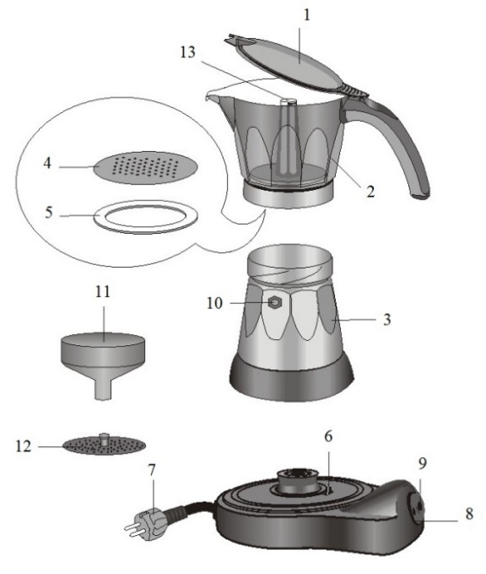
NOMENKLATURA G10028
1. Víko
2. Džbán
3. Ohřev vody
4. Kulatý filtr
5. Těsnění
6. Elektrická základna
7. Napájecí kabel
8. Spínač
9. Kontrolka
10. Bezpečnostní ventil
11. Nálevka filtr
12. Redukce
13. Vylučování kávy

INSTALACE
- Umístěte spotřebič na pracovní plochu mimo kohoutky a dřezy.
- Zkontrolujte, zda síťové napětí odpovídá hodnotě uvedené na štítku přístroje. Spotřebič připojujte pouze k účinně uzemněné zásuvce s minimálním výkonem 6A. Výrobce odmítá veškerou odpovědnost za jakékoli nehody způsobené nedostatečným uzemněním systému. Pokud zásuvka neodpovídá zástrčce na zařízení, nechte zásuvku vyměnit kvalifikovaným personálem.

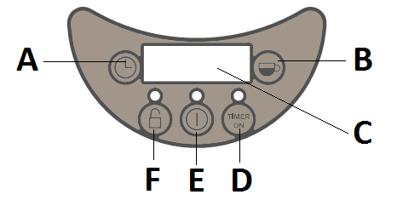
KONTROLNÍ PANEL
A: CLOCK: pro nastavení času
B: TIMER: nastavení časovače,
C: DISPLAY: zobrazuje nastavený čas nebo časovač
D: TIMER ON: pro přípravu kávy v režimu časovače
E: ON / OFF: pro provoz spotřebiče
F: KEY LOCK: aktivuje se současně s ON / OFF a TIMER ON. Stisknutím tlačítka 3 sekundy deaktivujete zámek.
POZOR: displej přejde do pohotovostního režimu a vypne se na konci udržování teploty, nebo pokud po dobu 2 minut nestisknete žádné tlačítko. Chcete-li jej znovu aktivovat, stiskněte ON / OFF (E)
Funkce
1. Zkontrolujte, zda elektrický kávovar vychladl, a odšroubujte jej tak, že jednou rukou udržíte ohřev (3) a otočíte džbán (2) proti směru hodinových ručiček.
2. Vyjměte trychtýřový filtr (11) a pokud chcete připravit 3 šálky kávy, naplňte ohřev čerstvou vodou, dokud nedosáhnete pojistného ventilu (10) viditelného uvnitř kotle, aniž byste jej překročili. Pokud naopak chcete připravit 1 šálek, naplňte ohřev vody (3) až po značku (asi 2 cm) pod pojistným ventilem (10).
Poznámka: Použijte čerstvou, vodu.
POZOR: nepoužívejte kávovar bez vody v kotli nebo s horkou vodou pro rychlejší provoz.
3. Vložte trychtýřový filtr (11) do ohřev (3). Chcete-li připravit 1 šálek kávy, vložte redukční ventil (12) do trychtýřového filtru (11) tak, aby kolík směřoval nahoru.
4. Naplňte filtr mletou kávou, aniž byste stlačovali. Naplňte po jednotlivých dávkách, aby nedošlo k rozlití mleté ​​kávy. Mletou kávu rovnoměrně rozdělte odstraněním zbytků z okraje filtru.
Poznámka: používejte kvalitní kávu, středně mletou a výhradně zabalenou pro moka.
5. Stiskněte kávovar pevně, jednou rukou uchopte ohřevu (3) a otáčejte džbánem (2) ve směru hodinových ručiček, aniž byste museli páku držet.
6. Umístěte kávovar na podstavec (6) a zavřete víko (1).
7. Stiskněte tlačítko ON / OFF (E) na panelu (8). Kontrolka provozu tlačítka ON / OFF se rozsvítí a zámek kláves (F) se aktivuje.
8. Káva začne po několika minutách vytékat ze sloupce (13) a následně bude udržována teplá po dobu 30 minut.
9. Když je džbán plný, míchejte kávu, aby se před podáváním vyrovnala vůně.
Poznámka: Před prvním použitím kávovaru musí být veškeré příslušenství omyto horkou vodou. Před podáváním je také vhodné připravit si jednorázové kávy.

NASTAVENÍ ČASU
Když připojíte spotřebič do zásuvky, na displeji se zobrazí „12:00“. Nastavení času: Stiskněte tlačítko „HODINY“ (A), dokud nedosáhnete aktuálního času. Stiskněte a podržte pro rychlý posun vpřed.

NASTAVENÍ ČASOVAČE
Nastavení přípravy kávy na požadovaný čas.
Nastavte aktuální čas, jak je popsáno v předchozím odstavci. Stiskněte tlačítko „TIMER“ (B), dokud nedosáhnete času, kdy chcete připravit kávu. Stiskněte a podržte pro rychlý posun vpřed.

PROGRAMOVÁNÍ PŘÍPRAVY KÁVY
Po nastavení aktuálního času a časovače na požadovaný čas pro přípravu kávy proveďte kroky 1 až 7 odstavce „PROVOZ“.
- V tomto okamžiku stiskněte tlačítko TIMER ON (D) na panelu (8). Kontrolka provozu tlačítka TIMER ON se rozsvítí a aktivuje se zámek tlačítka (F).
- V nastavenou dobu se stroj zapne, kontrolka tlačítka TIMER ON zhasne a kontrolka tlačítka ON / OFF se rozsvítí.
- Káva začne po několika minutách vytékat ze sloupce (13) a poté bude udržována v teple po dobu 30 minut.
Chcete-li připravit kávu v době již nastavené v časovači, jednoduše stiskněte tlačítko TIMER ON (D) a položte kávovar na základnu.

ZÁMEK
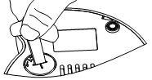
Po stisknutí tlačítek TIMER ON (D) a ON / OFF (E) se zámek tlačítek aktivuje a tlačítka se deaktivují. Tuto funkci deaktivujete stisknutím tlačítka KEY LOCK (F) po dobu 3 sekund, dokud nezhasne odpovídající červená kontrolka.

PAMĚŤ
Pokud vytáhnete zástrčku ze zásuvky, hodiny se zastaví a nastavení časovače se ztratí. Z důvodu zachování nastavení nesmí být zástrčka nikdy vyjmuta, nebo musí být do prostoru pro baterie pod základnou vložena 3V baterie, model CR2031. Do toho konce:
- Pomocí šroubováku nebo mince odšroubujte kryt prostoru pro baterie proti směru hodinových ručiček
- Vložte baterii CR2031 do přihrádky tak, aby značka + směřovala nahoru
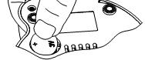
- Zašroubujte víko zpět pomocí šroubováku nebo mince.

ÚDRŽBA
Pitná voda může vést k usazování vodního kamene v otvoru ventilu (10). Ventil se proto může ucpat, což vede k poruše a také k nebezpečí zařízení.
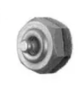
Abyste se tomuto problému vyhnuli, postačí během běžného čištění pohybovat pístem, který vychází z pojistného ventilu (10). Toto opatření udrží ventil v účinnosti, zajistí bezpečnost a také zlepší provoz zařízení.

ČIŠTĚNÍ
Před jakýmkoli čištěním vytáhněte zástrčku ze zásuvky a nechejte každou část vychladnout.
- Pravidelně čistěte vylučovací sloupek kávy (13).
- Pravidelně kontrolujte stav trychtýře (11) a těsnění (5): pokud zaznamenáte opotřebení a poškození, doporučujeme je vyměnit. Zkontrolujte, zda otvory v kulatém filtru (4) nejsou ucpané, jinak je vyčistěte pomocí špičky kolíku.
- Kávovar nemyjte v myčce. Neoplachujte ohřev vody ve vodě nebo pod tekoucí vodou. Neponořujte základnu do vody nebo jiné kapaliny a chraňte ji před stříkající vodou. V takovém případě pečlivě osušte všechny části zařízení.
- Kávovar nemyjte v myčce. Neoplachujte ohřev vody ve vodě nebo pod tekoucí vodou. Neponořujte základnu do vody nebo jiné kapaliny a chraňte ji před stříkající vodou. V takovém případě pečlivě osušte všechny části zařízení.
- K čištění spotřebiče nepoužívejte rozpouštědla ani abrazivní čisticí prostředky, čistěte je měkkou vlhkou houbou, abyste zajistili, že do elektrických částí nepronikne voda.
TECHNICKÉ VLASTNOSTI
• Napájení: AC 230 V, 50/60 Hz. Výkon 400 W.
• Maximální kapacita 3 šálky
• Indikátor provozu
• Udržujte teplo po dobu 30 minut

PROVOZNÍ PROBLÉMY
Káva nevyteče Nedostatek vody v nádrži Naplňte ohřev čerstvou vodou
Káva dlouho dlouho nevytéka použitá káva není správného typu
Filtr je ucpaný Vyčistěte filtr dle pokynů v části
Káva vytéká z ohřevu ucpaný kulatý filtr Vyčistěte filtr dle pokynů v části
Těsnění je spálené nebo roztrhané vyměňte těsnění

